Vraag 20
Leerling 1
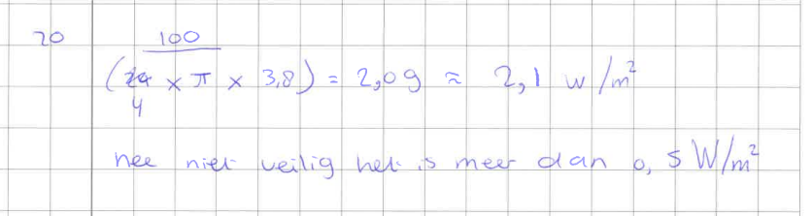

Leerling 2
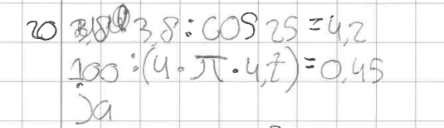

Leerling 3
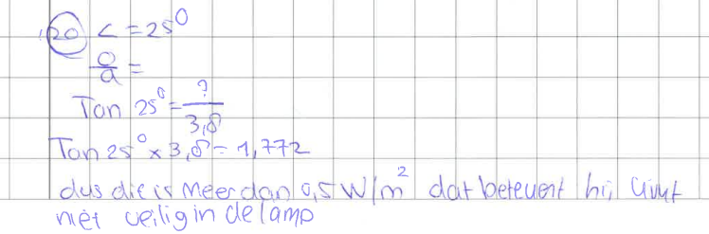

Vraag 21
Leerling 1
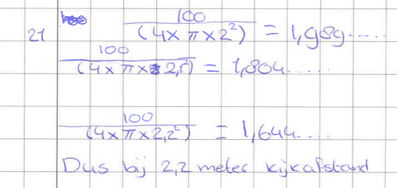

Leerling 2
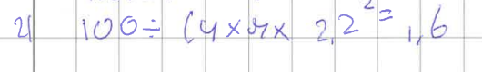

Leerling 3
